Cava - Dignitat Brut
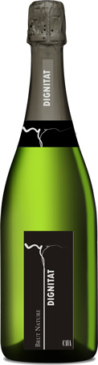 | Druif: Macabeo, Xarel.lo en Parellada.  Beschrijving: Cava Digniat is een brut die gemaakt wordt van deze 3 lokale druiven. Een flesrijping van 10 tot 12 maanden nà de 2de gisting zorgt voor een fijne schuimlaag, en geeft in totaal een kwalitatief zeer correcte cava. Door zijn frisse en fruitige afdronk spreekt hij een breed publiek aan.  Wijn/Spijs: als aperitief, bij schaaldieren en gewoon, voor bij elke gelegenheid.  Bewaren: een fles cava van deze categorie drinkt men best jong, d.w.z. max 1 jaar na botteling

